|  |  |  |  |  |  |  |  |  |
| --- | --- | --- | --- | --- | --- | --- | --- | --- |
|  | | **姓名** |  | |  | | | |
|  | | **学号** |  | |  | | | |
| 11圆形校徽单图  小学期实训手册 | | | | | | | | |
|
|  | 软件测试 | | | | | | |  |
|  | | | |  | |  |  |  |
|  | | | | 适用专业 | | ： | 软件工程 |  |
|  | | | | 编制人 | | ： | 软件工程教研室 |  |
|  | | | |  | |  |  |  |
| 二〇二三 年 五 月 | | | | | | | | |

目 录

第1次课 初识软件测试 1

1.1 教师讲授内容 1

1.2 学生活动内容 1

1.3 任务要求 2

1.4 设计目的 2

第2次课 项目需求分析 3

2.1 教师讲授内容 3

2.2 学生活动内容 3

2.3 任务要求 3

2.4 设计目的 3

第3次课 测试用例编写1 4

3.1 教师讲授内容 4

3.2 学生活动内容 4

3.3 任务要求 4

3.4 设计目的 4

第4次课 测试用例编写2 5

4.1 教师讲授内容 5

4.2 学生活动内容 5

4.3 任务要求 5

4.4 设计目的 5

第5次课 BUG管理 6

5.1 教师讲授内容 6

5.2 学生活动内容 6

5.3 任务要求 6

5.4 设计目的 7

第6次课 测试报告 8

6.1 教师讲授内容 8

6.2 学生活动内容 8

6.3 任务要求 8

6.4 设计目的 8

第7次课 综合考核 9

7.1 考核内容 9

7.2 考核方式 9

7.3 评定标准 9

# 第1次课 初识软件测试

## 1.1 教师讲授内容

（1）讲解软件测试概况；

（2）结合软件测试岗位让同学们了解工作内容，以及基本要求。

## 1.2 学生活动内容

同学们自己动手在招聘网站上查询软件测试相关岗位，重点关注任职要求。

（例如每人查询不同城市的10个公司。

目的：了解本岗位目前的就业趋势及技术要求，通过对比现在自己掌握的知识，对自己有一个更明确的认识）

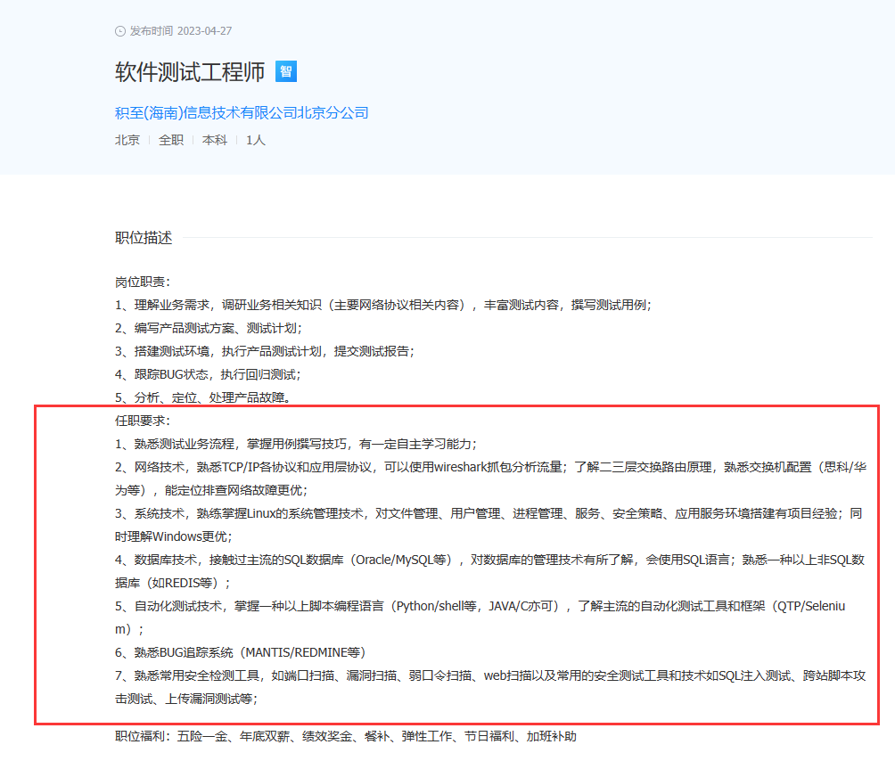

## 1.3 任务要求

（1）以文档的形式呈现自己的搜索结果、对软件测试的认识、对照任职要求对自己进行评估。

（2）以分享、讨论的形式对文档加以阐述。鼓励同学们积极发言，尽量做到全覆盖，锻炼同学们的语言组织能力，能正确表达自己的看法和认识。

（例如:是通过什么网站查找的工作岗位？为什么选这个城市，是对就业城市已有规划？这个公司的招聘要求你觉的难度如何？需要哪些专业知识？已经掌握了哪些，今后学习中有哪些进一步的规划，通过搜索材料对软件测试有哪些认识等等）。

## 1.4 设计目的

（1）平时上课大部分时间以听老师讲授知识为主，借助小学期的机会以学生为主。

（2）本次课可以锻炼学生的查询资料能力、总结能力、表达能力，通过思考对自己有反思、有认识。

（3）对工作岗位有更深入的了解，开阔眼界和思路，增强自信心，为实际就业做准备。

# 第2次课 项目需求分析

## 2.1 教师讲授内容

（1）以某公司实际项目为例，分析需求文档；

（2）以功能测试为主讲解测试方法、测试方案、测试计划如何编写。

## 2.2 学生活动内容

（1）熟悉需求文档，能够会看需求文档；

（2）尝试编写测试方案和测试计划。

## 2.3 任务要求

（1）以思维导图的形式分析需求文档。

（2）编写测试方案；

（3）编写测试计划。

## 2.4 设计目的

首先，从需求文档中，我们从中抽象出基本功能，得到一个测试人员能够理解的文档，这样我们就知道大致要测试那些功能点了；

其次，再从需求文档中提取出业务流程，并与需求人员深入沟通，画出业务流程图；

1. 通过以上两点成果，输出一份初步的测试计划，包括测试目标、范围，以及测试内容、测试流程、测试方法和测试工具，最主要全面列举测试覆盖范围，比如对于客户端软件最后要进行系统平台测试，包括windows 7/Vista（32/64bit）等；安装卸载测试、杀毒软件的覆盖测试等等；如web页面要执行浏览器兼容性测试等；

# 第3次课 测试用例编写1

## 3.1 教师讲授内容

测试用例编写规范性及注意点；

## 3.2 学生活动内容

以实际项目为例编写测试用例；

## 3.3 任务要求

以文档形式输出测试用例。

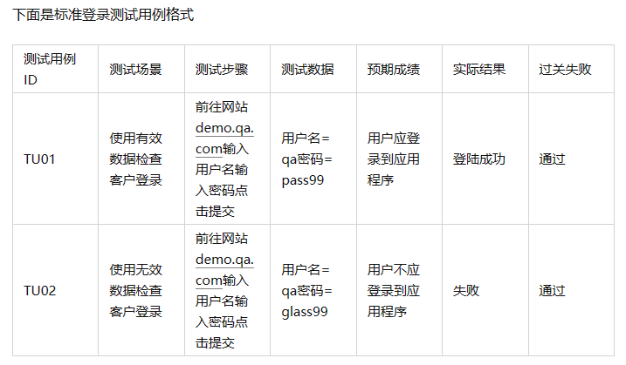

## 3.4 设计目的

一个测试用例是一组执行，以验证软件应用程序的具体特征或功能的行为。测试用例包括特定的变量或条件，测试工程师可以使用这些变量或条件来比较预期结果和实际结果，以确定软件产品是否按照客户的要求运行。编写测试用例是测试工程师必须掌握的。

# 第4次课 测试用例编写2

## 4.1 教师讲授内容

测试用例编写规范性及注意点；

## 4.2 学生活动内容

以实际项目为例编写测试用例；

## 4.3 任务要求

以文档形式输出测试用例。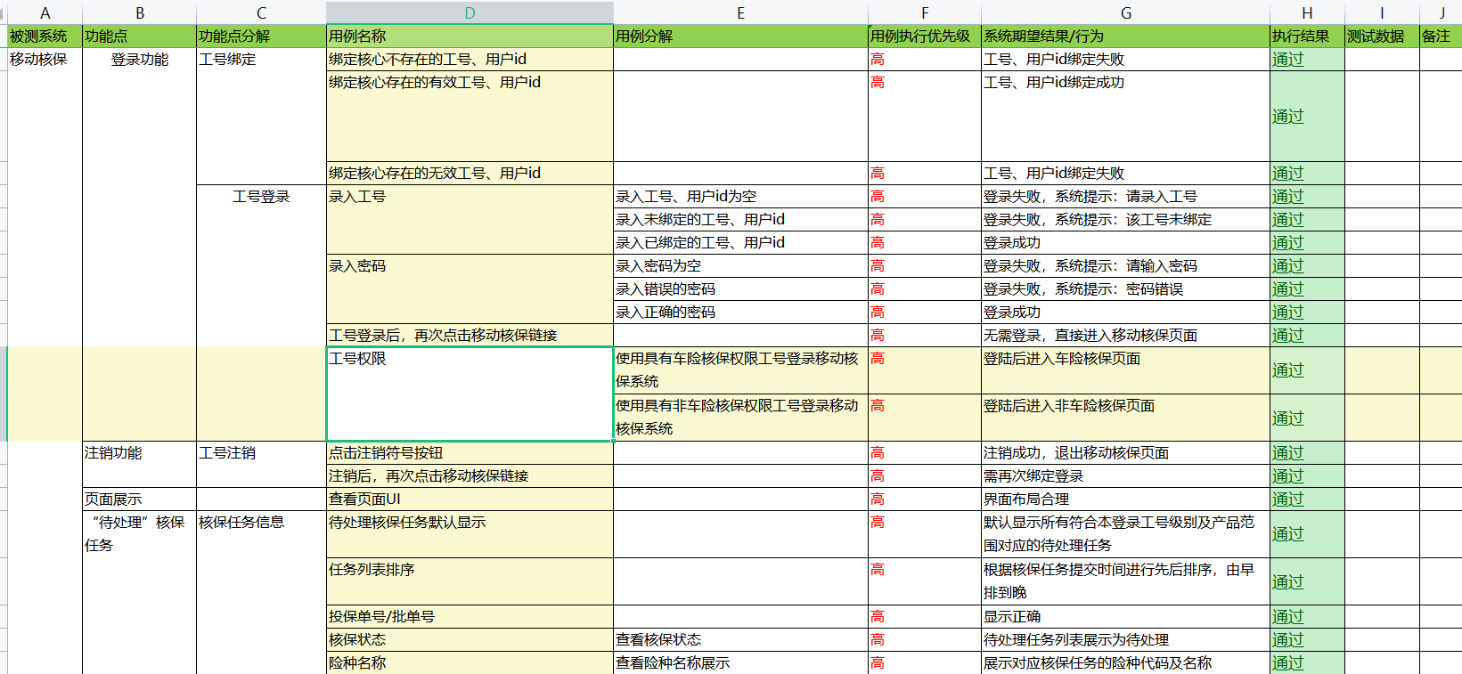

## 4.4 设计目的

一个测试用例是一组执行，以验证软件应用程序的具体特征或功能的行为。测试用例包括特定的变量或条件，测试工程师可以使用这些变量或条件来比较预期结果和实际结果，以确定软件产品是否按照客户的要求运行。编写测试用例是测试工程师必须掌握的。

# 第5次课 BUG管理

## 5.1 教师讲授内容

软件全生命周期管理工具有很多，但作为测试人员，可能更关注其中的bug管理及测试用例管理的模块，每个公司使用的bug管理工具各不相同，本次课程重点说下bug管理的常用工具及使用方法。

1. Jira
2. 禅道
3. Tapd

对于测试人员来说，bug管理基本流程是： 测试人员提出bug -> 开发人员解决bug -> 测试人员验证并关闭。

## 5.2 学生活动内容

（1）以禅道为例登录，并熟悉常用的模块功能；

（2）能够使用bug管理工具记录bug；

## 5.3 任务要求

（1）熟悉并掌握bug管理工具的使用。

（2）进行bug记录。注意标题、重现步骤的书写。

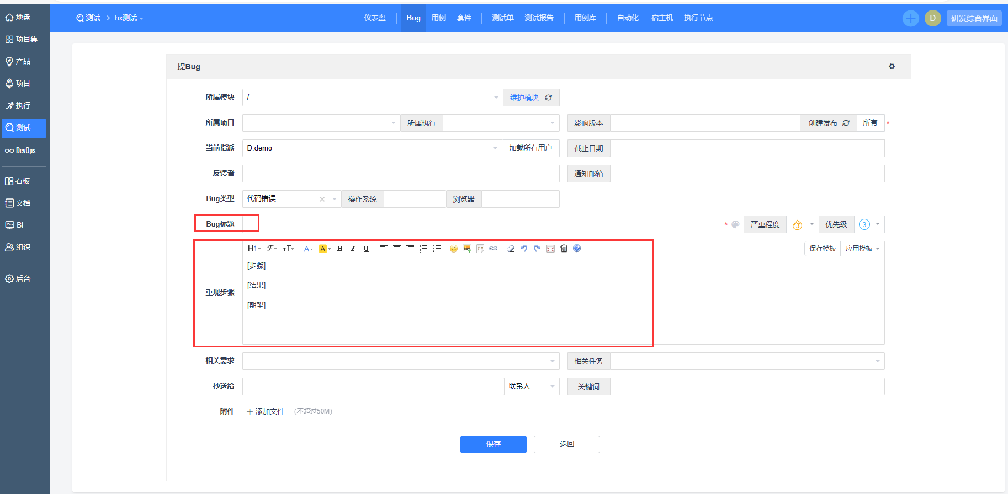

## 5.4 设计目的

（1）Bug记录是测试过程中一个重要环节，从发现问题、记录问题、跟踪问题、直到开发人员解决问题后进行回归测试，关闭bug。每个公司实际应用的bug管理工具并不相同，但是熟悉常用的记录工具后就能够举一反三。

（2）通过实际的记录bug，了解bug管理工具，熟悉bug追踪系统是招聘中技能要求的一项，如果能熟悉bug追踪系统在找工作过程中也是自己的加分项。

# 第6次课 测试报告

## 6.1 教师讲授内容

讲解测试报告的书写格式和内容要求。

## 6.2 学生活动内容

以练习项目为例，整理测试报告。

## 6.3 任务要求

形成文档，并按照测试报告基本要求进行书写。

## 6.4 设计目的

（1）测试报告是把测试的过程和结果写成文档，对发现的问题和缺陷进行分析，为纠正软件的存在的质量问题提供依据，同时为软件验收和交付打下基础。

（2）测试报告是测试阶段最后的文档产出物。测试人员应该具备良好的文档编写能力。

# 第7次课 综合考核

## 7.1 考核内容

每次课要点

## 7.2 考核方式

过程性考核

## 7.3 评定标准

（1）根据每次课的表现（如：发言、讨论等）以及每次课任务要求所提交的文档质量进行评定。

（2）每次课都有一个分数，得出最终评分。